**生活中的测量问题拓展A组训练**

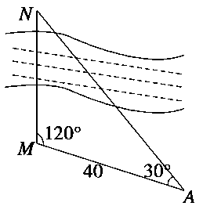1．如图，两点之间的距离为________．

2．在相距2千米的两点处测量目标点，若

则两点之间的距离为________千米．

3.如图，为测一树的高度，在地面上选取两点，从两点分别测得望树尖的仰角为，且两点之间的距离为，则树的高度为 (　　)

A． B． C． D．

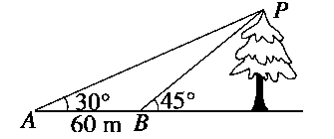

4.在地面上点处测量某建筑物的高度，测得此建筑物顶端与底部的仰角分别为，已知建筑物底部高出地面点，则建筑物高度为(　　)

A．20 m　　　　　B．30 m C．40 m D．60 m